**МИНОБРНАУКИ РОССИИ**

**САНКТ–ПЕТЕРБУРГСКИЙ ГОСУДАРСТВЕННЫЙ**

**ЭЛЕКТРОТЕХНИЧЕСКИЙ УНИВЕРСИТЕТ**

**«ЛЭТИ» ИМ. В.И. УЛЬЯНОВА (ЛЕНИНА)**

**Кафедра МСК**

**ОТЧЕТ**

**по практической работе**

**по дисциплине *«*Основы менеджмента качества и управления бизнес-процессами*»***

**Тема: Семь основных инструментов контроля качества**

Студентка гр. 7306: ___________________ Мищенко А.В.

Преподаватель: ___________________  Рясков Я.С.

Санкт–Петербург

2020

**Цель работы:**

Познакомиться с семью основными инструментами контроля качества. Построить диаграмму разброса, определить наличие и характер связи между случайными величинами, одна из которых представляет собой параметр технологического процесса, а другая - параметр качества изделия.

**Общие сведения**

*Диаграмма разброса (рассеивания)* – это инструмент, позволяющий определить вид и тесноту связи двух рассматриваемых параметров процесса.

Диаграмма разброса представляет собой график, получаемый путем нанесения в определенном масштабе экспериментальных, полученных в результате наблюдений точек. Координаты точек соответствуют значениям рассматриваемой величины и влияющего на него фактора. Расположение точек на графике показывает наличие и характер связи между случайными величинами. Таким образом, диаграмма разброса дает возможность выдвинуть гипотезу о наличии или отсутствии корреляционной связи между двумя случайными величинами, которые могут относиться к характеристике качества и влияющему на нее фактору либо к двум различным характеристикам качества, либо к двум факторам, влияющим на одну характеристику качества. Значительно облегчается контроль процесса с технологической, временной и экономической точек зрения при наличии корреляционной зависимости между двумя факторами.

По полученным экспериментальным точкам могут быть определены и числовые характеристики связи между рассматриваемыми случайными величинами: коэффициент корреляции и коэффициенты регрессии.

**Ход работы**

Для сбора данных разработан листок регистрация, в котором предусмотрена таблица, имеющая графы:

* порядковые номер измерения i;
* значение технологического фактора х;
* значение показателя качества изделия у;
* значение фактора z, который по предварительным данным также оказывает влияние на показатель качества у.

Проведены наблюдения с измерениями значений х, z и у. Полученные результаты занесены в листок наблюдений (рис. 1).

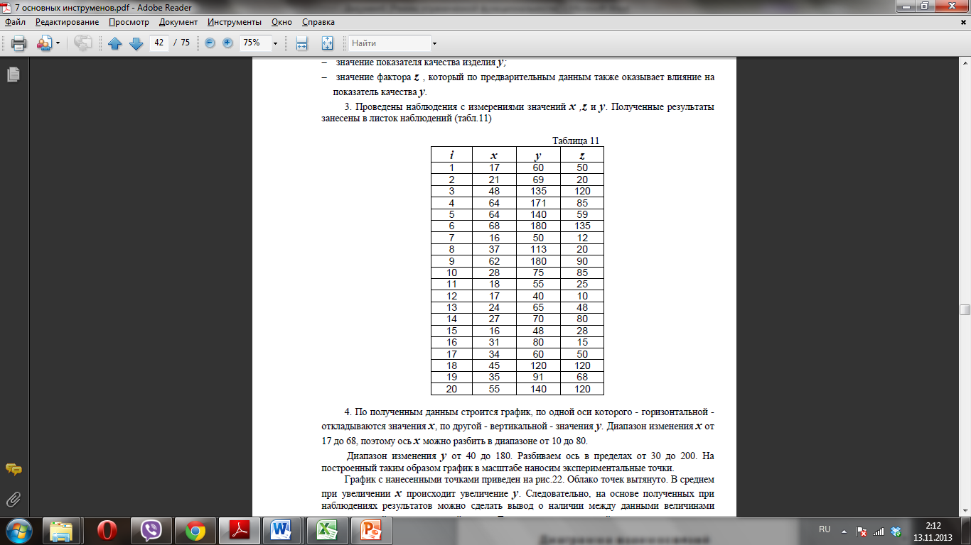

Рис. 1. Листок наблюдений

По полученным данным построим график, по горизонтальной оси - откладываются значения х, по другой - значения у (рис. 2). Из графика видно, что значения y в большей степени возрастают с увеличением значения x. Из этого следует, что существует ярко выраженная положительная корреляция между значением технологического фактора x и качества изделия y.

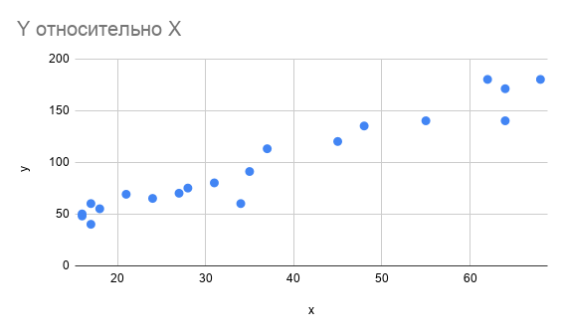

Рис. 2. График показателя качества изделия y относительно значения технологического фактора x

Теперь оценим влияние на показатель качества y параметра z. Построим график, за абсциссу которой возьмем значения z, а за ординату – значения y (Рис. 3). В этом случае по графику не совсем очевидна величина корреляции параметров z и y, скорее всего z мало влияет на значение y. Но, чтобы точно убедиться в этом, попробуем численно рассчитать параметр корреляции.

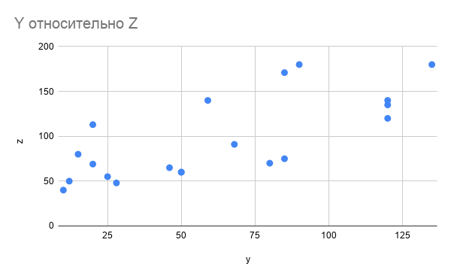

Рис. 3. График показателя качества изделия y относительно значения технологического фактора z

Коэффициент корреляции:

$$r=\frac{\sum_{i=1}^{n}{(z_{i}-\overline{z}})(y_{i}-\overline{z})}{\sqrt{\sum_{i=1}^{n}{(z_{i}-\overline{z})^{2}∙\sum_{i=1}^{n}{(y_{i}-\overline{y})^{2}}}}}$$

где n = 20; $\overline{z}=62; \overline{y}=97.1$.

r = 0,72

Полученный коэффициент корреляции относительно близок к 1, а значит технологический фактор z имеет некоторую положительную корреляцию с качеством изделия y и может немного влиять на качество изделия y. Но тем временем коэффициент корреляции между y и x составляет 0,97, что является еще более близкой величиной к 1.

**Вывод:**

В ходе практической работы был проанализирован инструмент диаграммы рассеивания, с помощью которого можно удобно определять наличие и характер связи между двумя разными величинами. Так была сравнена зависимость качества изделия от двух разных технологических факторов. Было установлено, что качество изделия y в большей степени прямо пропорционально зависит от величины технологического фактора x, чем от технологического фактора z.